«Костюмы для Эколят из бросового материала»
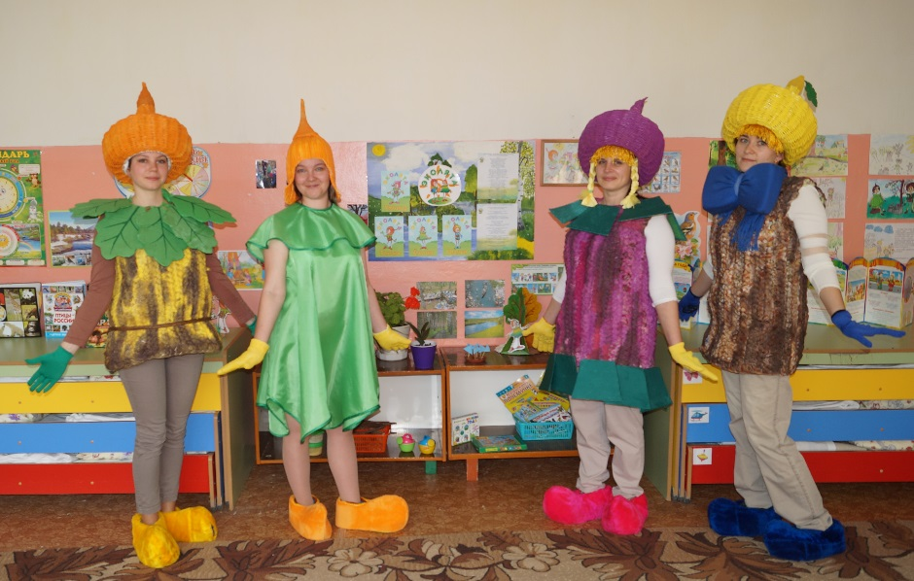
Актуальность нашей задумки заключается в том, что в наше время проблемы экологии, мусорных отходов выходят на первый план в любой деятельности, волнуют все большее количество людей, а не только экологов и ученых.
Говорят, что чисто не там, где убирают, а там, где не сорят. Если человек чувствует ответственность за то, что его окружает, он будет выполнять совсем несложные правила: бросать мусор в урну, сортировать его и выбрасывать в разные контейнеры. Но такого человека нужно воспитать.
В нашем саду мы воспитываем экологически образованное поколение и показываем, как можно вторично использовать твердые бытовые отходы.
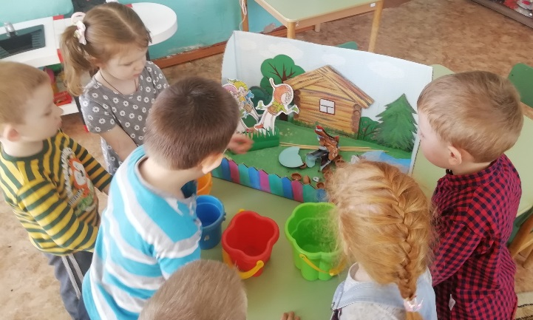
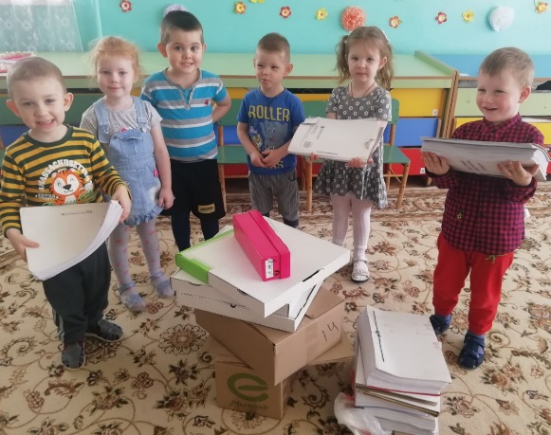
На первом этапе мы познакомились каким бывает мусор, как его нужно правильно сортировать и придумали как подарить мусору «вторую жизнь» - изготовив коллекцию костюмов «Эколят» из вторичного сырья.

В качестве материалов для костюмов были использованы: макулатура, старые мягкие игрушки и одежда. Яркие головные уборы были сплетены из бумажных трубочек и покрашены краской. Жилетки связанны из полосок, которые были нарезаны из старой ненужной одежды. Башмачки были сшиты из непригодных к игре мягких игрушек.

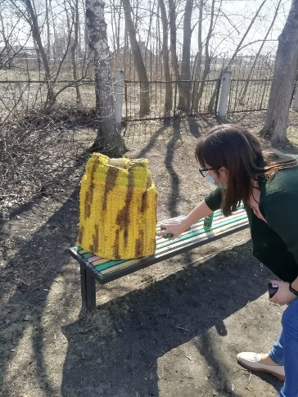
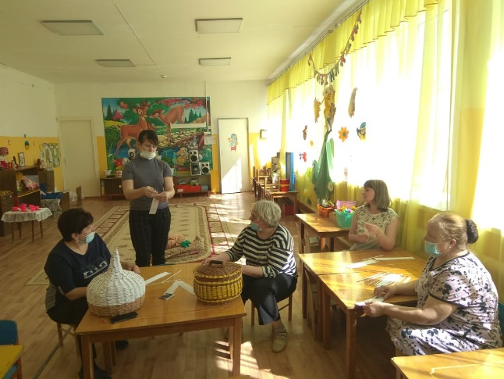
Здорово что мы нашли оригинальное решение проблемы бытовых отходов- наши модели эксклюзивны и неповторимы. В процессе проекта мы расширили свой кругозор, развили свои творческие способности, получили массу впечатлений, а главное осознание того, что чистота планеты зависит от каждого из нас.

